
PRÁCTICA 3 INFRAESTRUCTURA 2
Seguridad de Redes
Jose Miguel Diaz Ferreras
2025-0693
Seguridad Informática
04-10-2026

1. Propósito y alcance
El propósito de este laboratorio es diseñar, implementar y validar una infraestructura segmentada que controle el acceso remoto a servicios internos mediante FortiGate, una VPN de acceso remoto y un Jump Server. La solución separa el Web Server y el Jump Server en LAN independientes y aplica el principio de mínimo privilegio tanto a nivel de red como en la publicación de aplicaciones remotas.
El objetivo principal de seguridad es impedir que un cliente VPN acceda directamente al Web Server. El cliente debe alcanzar únicamente el Jump Server y, desde éste, solo se autorizan hacia el Web Server los servicios HTTPS, SSH y RDP. Adicionalmente, los usuarios de RemoteApp reciben recursos diferentes según su nivel de privilegio.
- VPN remota con destino limitado al Jump Server.
- Segmentación WEB-LAN y JUMP-LAN mediante FortiGate.
- Acceso Jump → Web limitado a HTTPS/443, SSH/22 y RDP/3389.
- RemoteApp y RD Web Client HTML5 con permisos diferenciados por grupos de Active Directory.
- Web Server Ubuntu con Sistema de Caja publicado mediante Nginx sobre HTTPS.
- Controles de capa 2 en el switch: Port Security, BPDU Guard y puertos no utilizados en VLAN 999 y shutdown.

2. Arquitectura y topología
La topología integra dos clientes, un router de usuarios, un switch, un ISP, un FortiGate y dos servidores. El FortiGate constituye el punto de control entre la red externa y las redes de servidores.
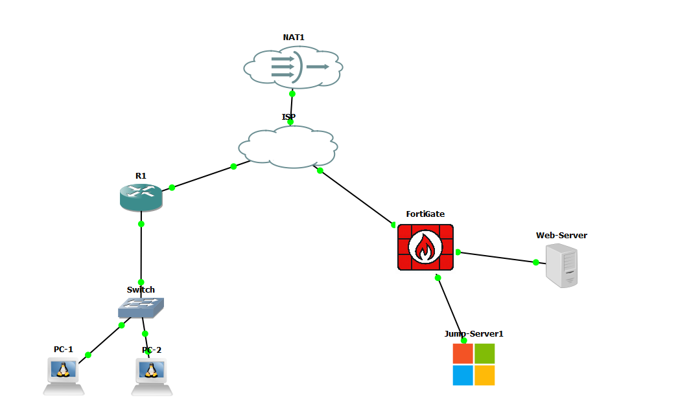

Figura 1. Diagrama de la topología implementada en GNS3.
Componente | Función
PC-1 / PC-2 | Clientes de VLAN 10; obtienen direccionamiento por DHCP y validan conectividad/VPN.
Switch | Acceso de usuarios en VLAN 10 y controles de seguridad de capa 2.
R1 | Gateway de usuarios, DHCP, NAT y ruta por defecto hacia el ISP.
ISP | Simula el tránsito entre la red de usuarios y el FortiGate.
FortiGate | VPN, segmentación y políticas entre VPN, JUMP-LAN, WEB-LAN e Internet.
Jump Server | Windows Server 2022 con AD DS/DNS, RDS, RemoteApp, RD Web Client y RD Gateway.
Web Server | Ubuntu con Nginx/HTTPS, OpenSSH y XRDP; aloja el Sistema de Caja.

3. Plan de direccionamiento
Segmento | Red | Direcciones principales
Usuarios VLAN 10 | 10.6.93.0/25 | R1: 10.6.93.1; DHCP: 10.6.93.10–10.6.93.100
ISP ↔ R1 | 200.6.93.0/30 | ISP: 200.6.93.1; R1: 200.6.93.2
ISP ↔ FortiGate | 200.6.93.4/30 | ISP: 200.6.93.5; FortiGate: 200.6.93.6
WEB-LAN | 10.6.94.0/29 | FortiGate: 10.6.94.1; Web: 10.6.94.2
JUMP-LAN | 10.6.94.8/29 | FortiGate: 10.6.94.9; Jump: 10.6.94.10
Pool VPN | 10.6.94.16/29 | Clientes: 10.6.94.17–10.6.94.22

En las pruebas finales, PC-1 y PC-2 recibieron direcciones dinámicas dentro de la VLAN 10. El cliente VPN utilizó la dirección virtual 10.6.94.17/32 durante la validación del túnel.

4. Infraestructura de usuarios y equipo de red

4.1 VLAN 10 y DHCP
R1 proporciona el gateway 10.6.93.1/25 y el servicio DHCP para los usuarios. El rango efectivo documentado es 10.6.93.10–10.6.93.100, con DNS 8.8.8.8. R1 también realiza NAT overload hacia el enlace del ISP.
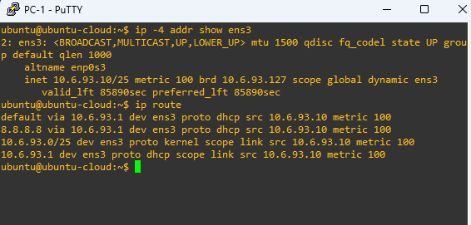
Figura 2. PC-1 con direccionamiento obtenido por DHCP.
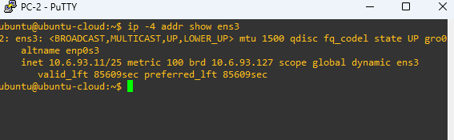
Figura 3. PC-2 con direccionamiento obtenido por DHCP.

4.2 Seguridad del switch
El switch utiliza VLAN 10 para los puertos de usuarios y VLAN 999 para puertos no utilizados. En los puertos de acceso se configuraron Port Security, aprendizaje sticky, máximo operativo de una MAC, modo restrict, PortFast y BPDU Guard. Los puertos sin uso fueron colocados en VLAN 999 y administrativamente apagados.
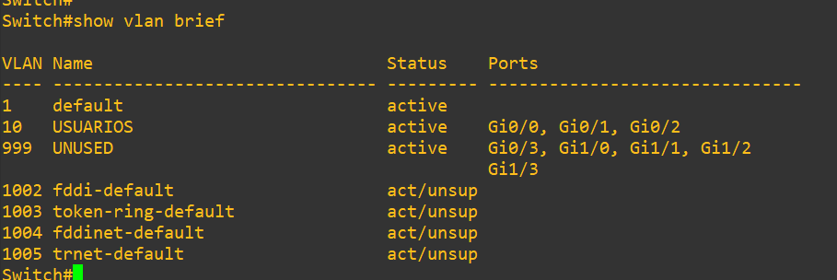
Figura 4. VLAN 10 de usuarios y VLAN 999 para puertos no utilizados.
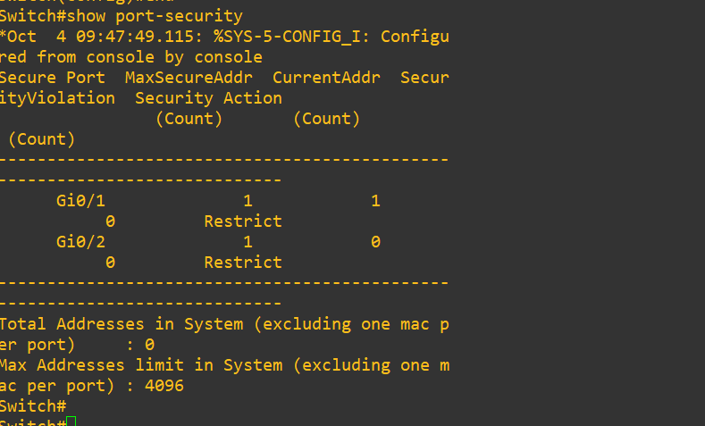
Figura 5. Evidencia de Port Security en el switch.

5. FortiGate y segmentación de seguridad
FortiGate 7.0.9 segmenta las redes WEB-LAN y JUMP-LAN y aplica las políticas que materializan el objetivo de seguridad. La configuración final eliminó las reglas y VIP temporales utilizados durante la instalación y las pruebas.
Interfaz | Rol | Dirección
port1 | WAN / ISP | 200.6.93.6/30
port2 / WEB-LAN | Web Server | 10.6.94.1/29
port3 / JUMP-LAN | Jump Server | 10.6.94.9/29

5.1 Políticas finales
Política | Origen → destino | Servicios / acción
JUMP-to-WEB-ONLY | JUMP-SERVER → WEB-SERVER | HTTPS, RDP y SSH; ACCEPT; NAT deshabilitado
vpn_VPN-REMOTE_remote_0 | VPN-REMOTE → JUMP-SERVER | Acceso al Jump Server; NAT deshabilitado
WEB-to-INTERNET | WEB-SERVER → Internet | Salida a Internet; NAT habilitado
Implicit Deny | Resto del tráfico | DENY

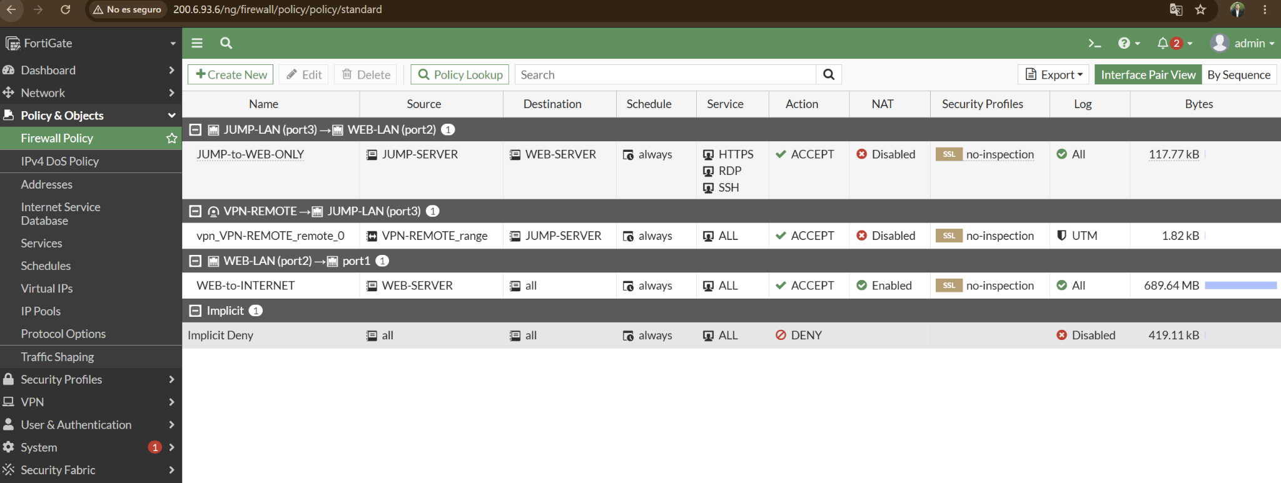
Figura 6. Políticas finales de FortiGate. Se observa la separación VPN→Jump y Jump→Web.
No existe una política VPN→WEB-LAN. Por tanto, el cliente remoto no recibe acceso directo al Web Server. La comunicación hacia los servicios internos se canaliza a través del Jump Server.

6. VPN Remote Access
Se implementó una VPN de acceso remoto entre el cliente StrongSwan y FortiGate. El selector remoto se limita a 10.6.94.10/32, correspondiente al Jump Server. Durante la prueba, el cliente obtuvo la dirección virtual 10.6.94.17/32.
right=200.6.93.6
rightsubnet=10.6.94.10/32
keyexchange=ikev1
aggressive=yes
ike=des-sha1-modp2048
esp=des-sha1-modp2048
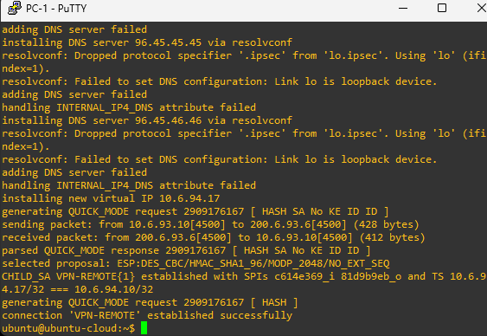
Figura 7. Túnel VPN establecido correctamente desde el cliente StrongSwan.
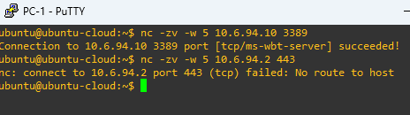
Figura 8. Validación: Jump Server/3389 accesible y Web Server/443 no accesible directamente desde la VPN.
La prueba anterior demuestra el requisito central: el cliente VPN puede alcanzar el servicio RDP del Jump Server, mientras que un intento directo al HTTPS del Web Server es bloqueado.

7. Jump Server y Remote Desktop Services
El Jump Server utiliza Windows Server 2022 y la dirección 10.6.94.10/29. En el mismo servidor se implementaron, por alcance académico, Active Directory Domain Services/DNS y Remote Desktop Services. El dominio utilizado es lab.local y la colección de aplicaciones se denomina RemoteApps.
- RD Session Host
- RD Connection Broker
- RD Web Access
- RD Gateway
- RemoteApp
- RD Web Client HTML5
Durante la fase final se añadió y configuró RD Gateway en JUMP-SERVER.lab.local, lo que permitió completar el acceso a las RemoteApps mediante el cliente HTML5. El certificado de laboratorio fue asignado al rol RD Gateway y el archivo PFX temporal utilizado para la importación fue eliminado posteriormente.

7.1 Aplicaciones publicadas
RemoteApp | Ejecutable / propósito | Usuarios autorizados
Web | Microsoft Edge - acceso al Sistema de Caja | RemoteApp-NoPriv y RemoteApp-Priv
PuTTY | Cliente SSH hacia el Web Server | RemoteApp-Priv
RDP | mstsc.exe para acceso RDP/XRDP | RemoteApp-Priv

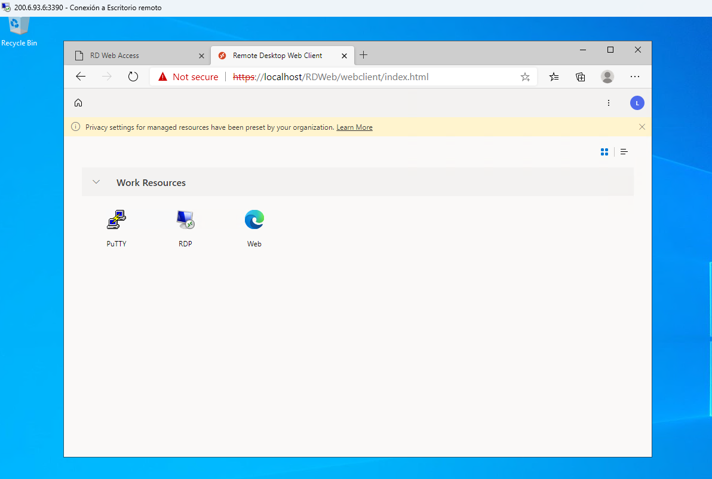
Figura 9. RD Web Client HTML5 para el usuario privilegiado.

8. Control de acceso por usuarios
El control de acceso a las aplicaciones publicadas se implementó mediante grupos de Active Directory asociados a RemoteApp. Esta separación evita que el usuario sin privilegios reciba herramientas administrativas en su portal.

8.1 Usuario sin privilegios
El grupo RemoteApp-NoPriv recibe únicamente la aplicación Web. PuTTY y RDP no están publicados para este grupo, restringiendo desde el entorno RemoteApp el acceso a las herramientas administrativas utilizadas para SSH y RDP.

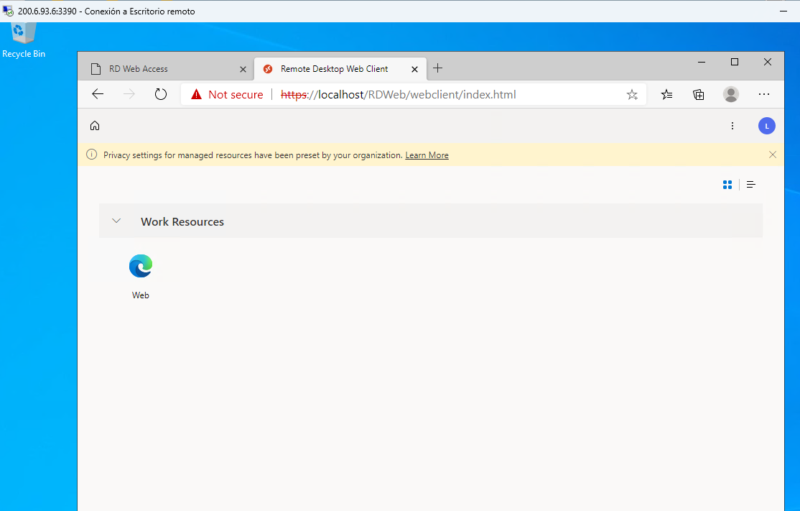
Figura 10. Usuario sin privilegios en RD Web Client HTML5: únicamente Web.

8.2 Usuario privilegiado
El grupo RemoteApp-Priv recibe Web, PuTTY y RDP, permitiendo las tareas administrativas autorizadas desde el Jump Server.

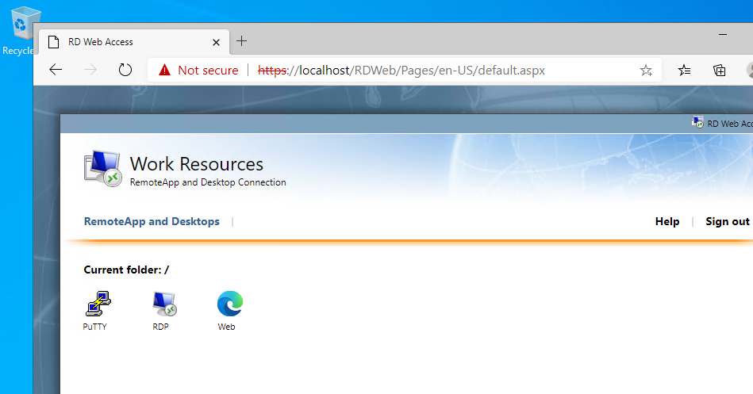
Figura 11. Usuario privilegiado con Web, PuTTY y RDP publicados.

9. Web Server y Sistema de Caja
El Web Server utiliza Ubuntu con dirección 10.6.94.2/29 y gateway 10.6.94.1. Aloja el Sistema de Caja mediante Nginx sobre HTTPS. Para las pruebas administrativas autorizadas también dispone de OpenSSH en TCP/22 y XRDP en TCP/3389.
Servicio | Puerto | Origen autorizado en la validación
HTTPS | 443 | Jump Server
SSH | 22 | Jump Server
RDP / XRDP | 3389 | Jump Server

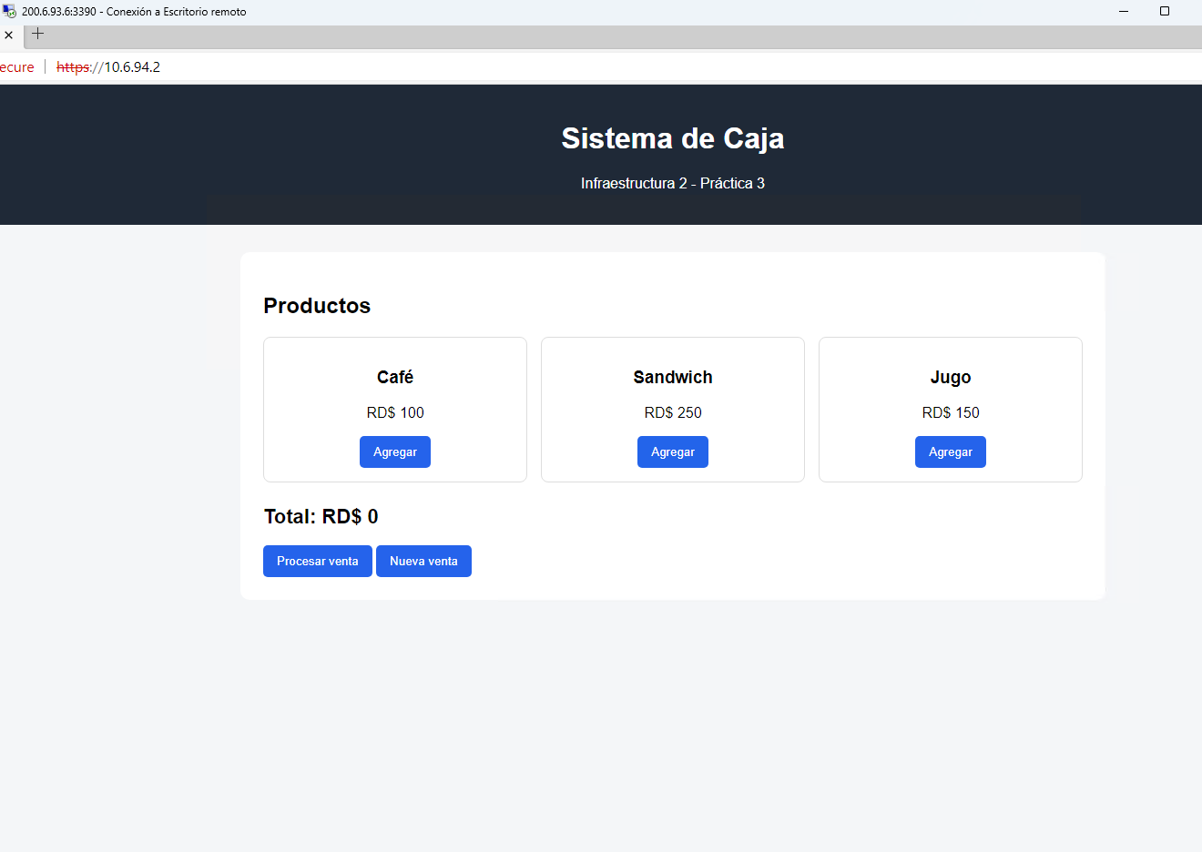
Figura 12. Sistema de Caja abierto por HTTPS desde la RemoteApp Web.

10. Pruebas y evidencias

10.1 Matriz de validación
Prueba | Resultado | Objetivo validado
PC-1 / PC-2 obtienen DHCP | Correcto | VLAN 10 operativa
VPN StrongSwan establece CHILD_SA | Correcto | Acceso remoto operativo
VPN → Jump 10.6.94.10:3389 | Permitido | VPN alcanza Jump Server
VPN → Web 10.6.94.2:443 | Bloqueado | Sin acceso directo al Web Server
NoPriv en RD Web Client | Solo Web | Mínimo privilegio
Priv en RD Web Client | Web + PuTTY + RDP | Acceso administrativo autorizado
RemoteApp Web → Web Server | Permitido | HTTPS 443
PuTTY → Web Server | Permitido | SSH 22
RDP → Web Server | Permitido | RDP 3389
FortiGate sin reglas TEMP-* | Correcto | Estado final saneado

10.2 Validación de SSH

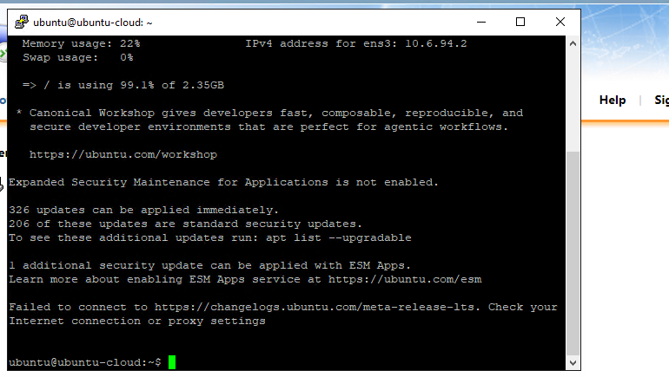
Figura 13. Sesión SSH al Web Server mediante PuTTY desde el Jump Server.
La sesión SSH confirma el acceso al host 10.6.94.2. La evidencia registrada muestra el origen 10.6.94.10, correspondiente al Jump Server, demostrando que la administración SSH se realiza desde el salto autorizado.

10.3 Validación de RDP
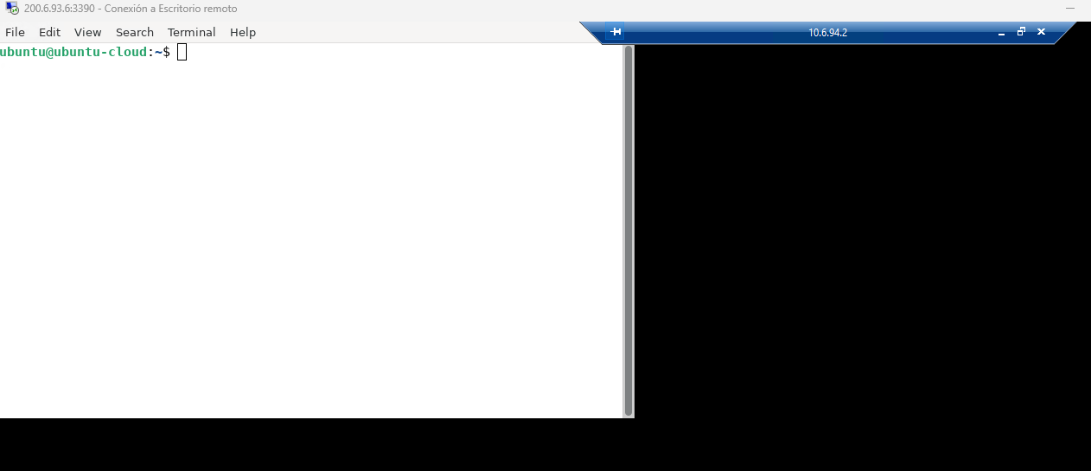
Figura 14. RemoteApp RDP alcanzando XRDP en el Web Server.
La presentación de XRDP confirma que TCP/3389 es alcanzable desde el Jump Server hacia el Web Server, de acuerdo con la política JUMP-to-WEB-ONLY.

10.4 Conectividad de usuarios
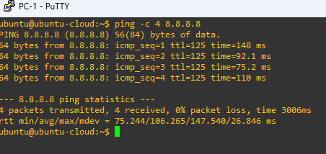
Figura 15. Conectividad a Internet desde PC-1.
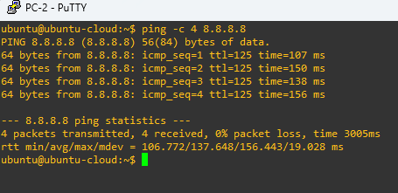
Figura 16. Conectividad a Internet desde PC-2.

11. Controles de seguridad y limitaciones

11.1 Controles implementados
- Segmentación física/lógica entre WEB-LAN y JUMP-LAN.
- Política VPN con destino limitado al Jump Server.
- Ausencia de política VPN→Web Server.
- Política Jump→Web limitada a HTTPS, SSH y RDP.
- Implicit Deny para tráfico no autorizado.
- RemoteApps diferenciadas mediante grupos de Active Directory.
- Port Security, BPDU Guard y aislamiento de puertos no utilizados en el switch.
- Eliminación de reglas/VIP temporales y exclusión de secretos del repositorio.

11.2 Limitaciones del laboratorio
La VPN utilizó IKEv1 con DES/SHA1 por compatibilidad del entorno académico con FortiGate 7.0.9. Estos algoritmos se consideran heredados y no representan una recomendación para producción. En un entorno real se utilizarían algoritmos modernos e IKEv2. Asimismo, AD DS y RDS conviven en el mismo Windows Server únicamente para reducir el alcance del laboratorio.
El certificado empleado por RD Gateway es autofirmado y, por ello, aparece como no confiable para una PKI pública. En producción se utilizaría un certificado emitido por una CA de confianza.

12. Configuración adicional de RD Gateway
Como parte de la corrección final del acceso HTML5 se incorporó RD Gateway al despliegue. La configuración funcional utilizó JUMP-SERVER.lab.local como FQDN externo y autenticación por contraseña. El certificado de laboratorio fue asignado al rol RD Gateway. No se documentan contraseñas ni material privado.
Add-RDServer -Server "JUMP-SERVER.lab.local" -Role RDS-GATEWAY -ConnectionBroker "JUMP-SERVER.lab.local" -GatewayExternalFqdn "JUMP-SERVER.lab.local"
# Verificación
Get-RDDeploymentGatewayConfiguration
Get-Service TSGateway

13. Conclusión
La práctica cumple el objetivo de implementar acceso remoto controlado y segmentación entre usuarios y servidores. La VPN permite alcanzar el Jump Server pero no el Web Server directamente. FortiGate limita la comunicación desde el Jump Server hacia el Web Server a HTTPS, SSH y RDP. RDS y Active Directory aplican niveles diferenciados de publicación: el usuario sin privilegios recibe únicamente Web, mientras que el usuario privilegiado dispone además de PuTTY y RDP.
Las pruebas funcionales de HTTPS, SSH y RDP, junto con la evidencia del bloqueo VPN→Web y las políticas finales de FortiGate, demuestran que la topología cumple el objetivo de seguridad planteado para el laboratorio.

